

c I sCo Cisco Networking Academy

Travaux pratiques Commandes habituelles de l’interface en Iigne de commande de Windows

Introduction
Au cours de ces travaux pratiques, vous allez utiliser l’interface en Iigne de commande afin de gérer des fichiers et des dossiers sous Windows.

Équipements recommandés
- Un ordinateur exécutant Windows

Étape 1 : Accédez à l’invite de commandes Windows.
- Ouvrez une session Windows en tant qu’administrateur. Le nom du compte utilisateur lTEUser sera utilisé tout au Iong de cet exemple.
- Pour accéder à l'invite de commandes Windows sous Windows 8, accédez à I’écran Démarrer et tapez Invite de commandes. Cliquez sur Command Prompt.

Étape 2 : Affichez l’aide à partir de I’invite de commandes.
Vous pouvez afficher l’aide relative à la Iigne de commande à l’aide de la commande help. Pour plus d’informations sur une commande spécifique. tapez la commande suivie de
- À l’invite, tapez help et appuyez sur Entrée. Une Iiste de commandes s'affiche.
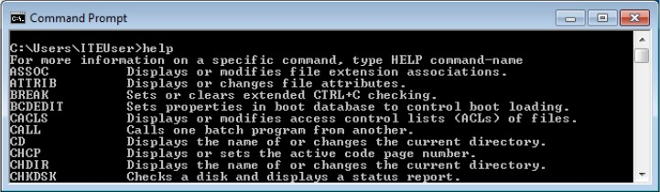

ü 2016 Cisco er’ou ses filiales. Tous droits réservés. Cec i est un doc ument public de Cisco Page 1 sur 9

À l’aide des informations fournies par la commande help, expliquez les fonctions des commandes suivantes :

Commande | Fonction
CD | Affiche le nom ou change le répertoire en cours
CHKDSK | Vérifie un disque et affiche un rapport d’état
COPY | Copie un ou plusieurs fichiers sur un autre emplacement
DEL | Supprime un ou plusieurs fichiers
DIR | Affiche une liste de fichiers et de sous-répertoires dans un répertoire
DISKPART | Affiche ou configure les propriétés d’une partition de disque
OUITTER
FORMAT | Formate un disque utilisable avec Windows
GPRESULT | Affiche les informations de stratégie de groupe pour une ordinateur ou un utilisateur
MD | Crée un répertoire
TASKLIST | Affiche toutes les tâches en cours d’exécution, y compris les services
RD | Supprime un répertoire
ROBOCOPY | Utilitaire avancé pour copier les fichiers et les arborescences de répertoires
SHUTDOWN | Permet un arrêt local ou distant correct de l’ordinateur
XCOPY | Copie les fichiers et les arborescences de répertoires

ü 2016 Cisco er’ou ses filiales. Tous droits réservés Ceci est un document public de Cisco Page 2 sur 9

- Tapez md /? à l’invite pour afficher des informations supplémentaires et des commutateurs pouvant être utilisés avec cette commande.
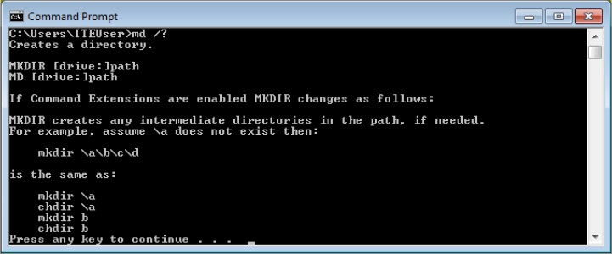
Étape 3 : Créez et modifiez les répertoires.

Dans cette étape, vous allez utiliser les commandes Changer de répenoire (cd). Créer un répertoire (md) et Afficher le contenu d’un répertoire (dir).
Remarque : « Répenoire » est synonyme de « Dossier » Dans le cadre de ces travaux pratiques nous utiliserons indifféremment les termes « Répertoire » et « Dossier »
- Tapez cd à l’invite de commandes. Quel est le répertoire actif *

- Tapez dir à l’invite de commande pour afficher la Iiste des fichiers et dossiers du dossier actif.
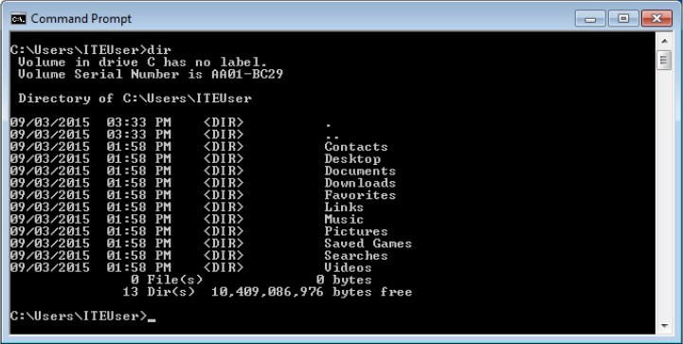
- Dans le répenoire actif, tapez la commande md pour créer trois nouveaux dossiers : lTEfolder1, lTEfolder2 et lTEfolder3. Tapez md ITEfolder1 et appuyez sur Entrée. Créez lTEfolder2 et lTEfolder3.
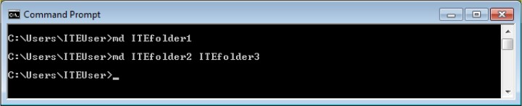

ü 2016 Cisco er’ou ses filiales. Tous droits réservés. Cec i est un doc ument public de Cisco Page 3 sur 9

- Tapez dir pour vérifier que les dossiers ont bien été créés.
- Tapez cd lTEfolder3 à l'invite de commandes et appuyez sur Entrée. Dans quel répenoire vous trouvez- vous ?

- Dans le dossier ITEfolder3, créez un dossier nommé lTEfolder4. Vérifiez que le dossier a bien été créé à l’aide de la commande dir.
- Tapez cd pour modifier le répertoire actif. Chaque .. correspond à un raccourci permettant de remonter d’un niveau dans l’arborescence de répenoires.

Après l’exécution de la commande cd .., quel est votre répenoire *

Quel serait votre répenoire actif si vous exécutiez cette commande à C:\Users\ITEfoIder3 ?

Étape 4 : Créez des fichiers texte.
- Accédez au répenoire C:\Users\lTEUser\ITEfolder1. Tapez cd ITEfolder1 à I’invite.
- Tapez echo This is doc1.txt > doc1.txt à l’invite. La commande echo permet d’afficher un message à l’invite. Le signe > permet de rediriger le message de I' écran vers un fichier. Par exemple, dans la première Iigne, le message This is doc1.txt est redirigé vers un nouveau fichier nommé ed doc1.txt. À l’aide de la commande echo et du signe >, effectuez la redirection pour créer ces fichiers : doc2.txt. file1.txt et file2.txt.
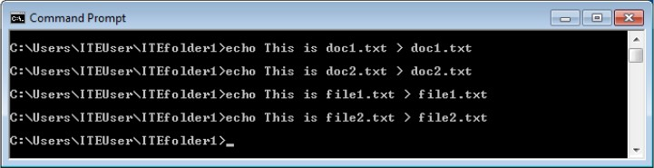

- Vérifiez que les fichiers se trouvent dans le dossier lTEfolder1 à l’aide de la commande dir.
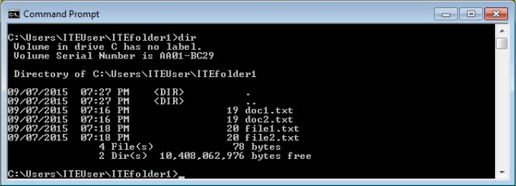

ü 2016 Cisco er’ou ses filiales. Tous droits réservés. Cec i est un doc ument public de Cisco Page 4 sur 9

Étape 5 : Copiez, supprimez et déplacez des fichiers.
- À l’invite de commandes. tapez move doc2.txt C:\Users\ITEUser\ITEfolder2 pour déplacer le fichier doc2.txt vers le répertoire C:\Users\lTEUser\lTEfolder2.
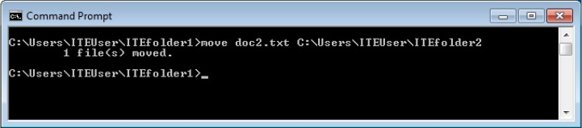
- Tapez dir à l'invite pour vérifier que doc2.txt ne se trouve plus dans le répenoire actif.
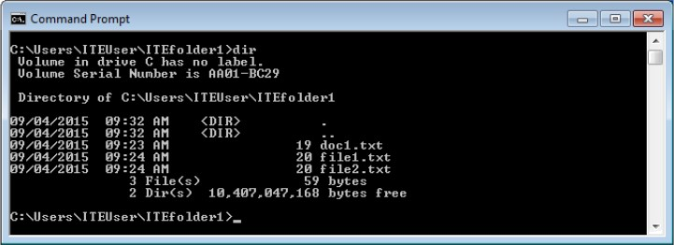
- Tapez cd C:\Users\lTEUser\lTEfoIder2 pour passer au répenoire lTEfolder2. Tapez dir à l'invite pour vérifier que doc2.txt a été déplacé.
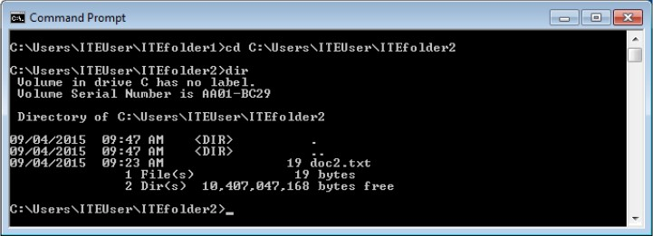

- Tapez copy doc2.txt doc2 copy.txt pour créer une copie de doc2.txt. Tapez dir à l'invite pour vérifier qu’une copie du fichier a été créée.
- Déplacez doc2 copy.txt vers ITEfolder1 à l’aide de la commande move. Tapez move doc2 copy.txt
..\lTEfolder1.
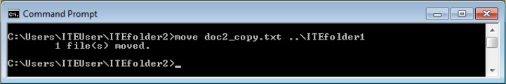

ü 2016 Cisco er’ou ses filiales. Tous droits réservés. Cec i est un doc ument public de Cisco Page 5 sur 9

- Vous pouvez créer et renommer une copie de doc2.txt à l’aide de la commande copy. Tapez copy doc2.txt ..\lTEfoler1\doc2 new.txt à l’invite.
- Tapez dir ..\lTEfoIder1 pour afficher le contenu dans lTEfolder1 sans sonir du répertoire actif.
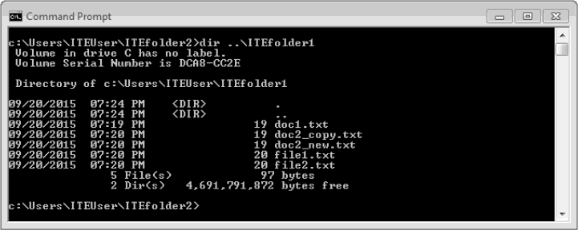
- Remplacez le répertoire actif par lTEfolder1. Tapez cd ..\lTEfolder1 à I’invite.
- Déplacez file1.txt et fiIe2.txt dans ITEfolder3. Pour déplacer tous les fichiers qui contiennent le mot file dans lTEfolder3 à l’aide d’une seule commande, servez-vous d’un caractère générique (*). qui représente un ou plusieurs caractères. Tapez move file‘.txt ..\lTEfolder3.
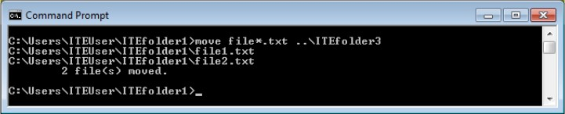

- Supprimez à présent le fichier doc2 copy.txt du répenoire lTEfolder1. Tapez del doc2 copy.txt. Vérifiez que le fichier a bien été supprimé à l'aide de la commande dir.

Étape 6 : Utilisez la commande xcopy.

Dans cette étape, la commande xcopy est utilisée pour copier tout le contenu d’un répenoire et supprimer le répenoire vide.
- Vérifiez le contenu de ITEfolder3. Tapez dir ..\lTEfolder3.
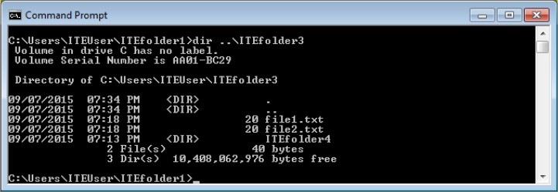
- Vérifiez le contenu de lTEfolder1 Déplacez l’ensemble des fichiers de ce dossier vers ITEfolder2. Tapez move doc‘.txt ..\ITEfolder2 pour déplacer les fichiers.

ü 2016 Cisco er’ou ses filiales. Tous droits réservés. Cec i est un doc ument public de Cisco Page 6 sur 9

- Tapez xcopy ..\lTEfolder3 . à l'invite pour copier le contenu de lTEfolder3 vers lTEfolder1. Notez Ie
« . » à la fin de la commande. Il s'agit d’un raccourci pour indiquer le répenoire actif.
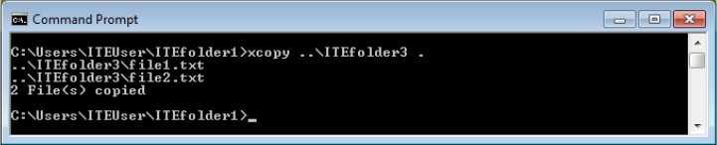
- À l’invite, tapez dir pour afficher le contenu de lTEfolder1. Seuls les fichiers de lTEfolder3 ont été copiés vers lTEfolder1. Le répenoire ITEfolder4 n’a pas été copié vers lTEfolder3.
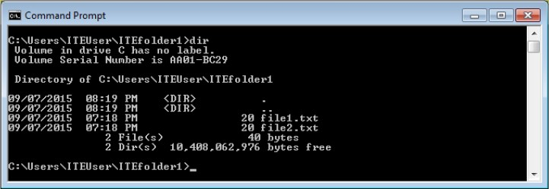
- Déterminez quel commutateur doit permettre à la commande xcopy de copier tous les fichiers et répenoires à l’aide de help xcopy.
- lTEfolder4 étant un dossier vide. /E doit copier tout le contenu de lTEfolder3 et le sous-dossier vide.
Tapez xcopy /E ..\lTEfolder3 . à l’invite pour copier les fichiers.À I’invite. tapez a pour autoriser l’écrasement des fichiers existants.
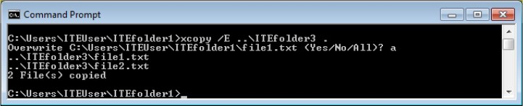
- Vérifiez que le répenoire lTEfolder4 a également été copié vers lTEfolder1.
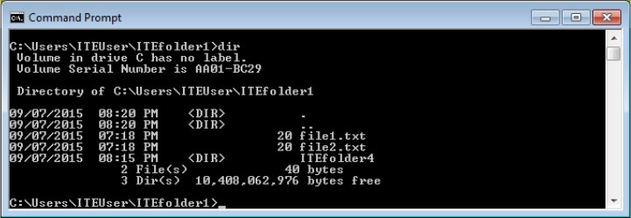

ü 2016 Cisco er’ou ses filiales. Tous droits réservés Ceci est un document public de Cisco Page 7 sur 9

Étape 7 : Supprimez les répertoires.

Dans cette étape, vous allez supprimer un répenoire vide et un répertoire contenant des fichiers à l’aide de la commande rd.
- Accédez au répenoire C:\Users\lTEUser\ITEfolder3.
- Supprimez le répenoire vide à l’aide de rd lTEfolder4. Vérifiez que le répenoire a bien été supprimé à l'aide de la commande dir.
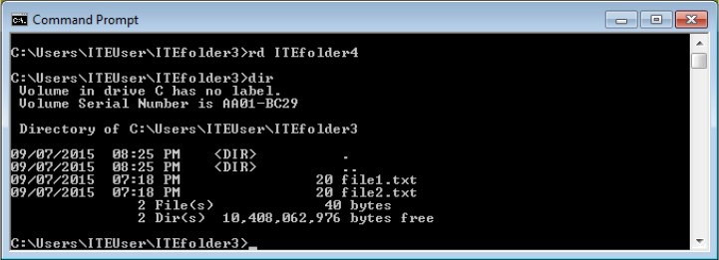

- Accédez au dossier C:\Users\lTEUser.
- Supprimez le répenoire qui contient des fichiers à l’aide de rd ITEfolder2. Le message indique que le répenoire n’est pas vide et ne peut pas être supprimé.
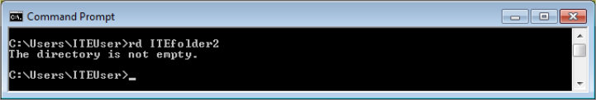

- Déterminez le commutateur permettant la suppression d’un répenoire non vide à l'aide de la commande rd
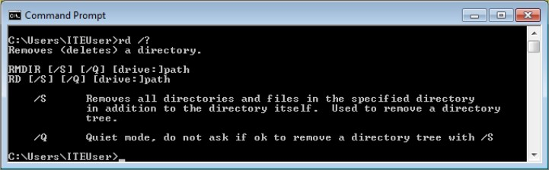
- Tapez rd /S lTEfolder2 pour supprimer ce dossier. À l’invite, tapez y pour autoriser l’effacement du répenoire. Tapez dir pour vérifier que lTEfolder2 a bien été supprimé.
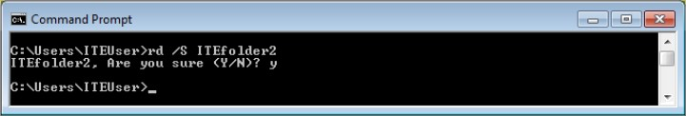

ü 2016 Cisco er’ou ses filiales. Tous droits réservés Ceci est un document public de Cisco Page 8 sur 9

- Tapez exit pour fermer la fenêtre de l'invite de commandes.

Remarques générales
Quel avantage peut apporter l'utilisation d’une interface en Iigne de commande par rapport à une interface graphique utilisateur ?

ü 2016 Cisco er’ou ses filiales. Tous droits réservés. Cec i est un doc ument public de Cisco Page 9 sur 9

